«СОГЛАСОВАНО»  Начальник отдела образования Администрации МО «Краснинский район»  Ю.С. Круглей ________________  «01» сентября 2020 год | «СОГЛАСОВАНО»  Начальник ОГИБДД МО  МВД России «Руднянский»  А.Н. Егоров  ___________________  «01» сентября 2020 год | «УТВЕРЖДАЮ»  Директор  МБОУ Глубокинская школа Краснинского района Смоленской области  Г.Е. Горбатенкова  _____________________  «01» сентября 2020 год

ПАСПОРТ
общеобразовательного учреждения по обеспечению безопасности дорожного движения
Муниципальное бюджетное общеобразовательное учреждение Глубокинская школа Краснинского района Смоленской области

2020
Общие сведения

Муниципальное бюджетное общеобразовательное учреждение Глубокинская школа Краснинского района Смоленской области

Тип ОУ: Общеобразовательная школа
Юридический адрес ОУ: Смоленская область, Краснинский район, д. Двуполяны, ул. Мира, д. 33
Фактический адрес ОУ: Смоленская область, Краснинский район, д. Двуполяны, ул. Мира,
д. 33

Руководители ОУ:

Директор (заведующий) | Галина Евгеньевна Горбатенкова | 8-48-145-2-31-32
Заместитель директора  по воспитательной работе | Нина Алексеевна Каперусова | 8-48-145-2-31-32
Ответственные работники  муниципального органа  образования:  Начальник отдела образования | Круглей Юлия Сергеевна | 8-48-145-4-17-56
Начальник ОГИБДД МО МВД России «Руднянский» | Александр Николаевич Егоров | 8-48-141-4-17-05
Ответственный работник  за мероприятия по профилактике  детского травматизма Учитель ОБЖ | Чернин Геннадий Славиевич | 8-48-145-2-31-32

Количество обучающихся 44

Наличие уголка по БДД: Около спортзала (МБОУ Глубокинская школа), правое крыло коридора (Марковский филиал), 1 этаж (Викторовский филиал).
Наличие класса по БДД: Нет
Наличие автогородка (площадки) по БДД: Нет
Наличие автобуса в ОУ: Нет

Викторовский филиал МБОУ Глубокинской школа Краснинского района Смоленской области

Фактический адрес ОУ: Смоленская область, Краснинский район, д. Викторово, пер. Школьный, д.1

Руководители ОУ:

Директор (заведующий) | Галина Евгеньевна Горбатенкова | 8-48-145-2-31-32
Заместитель директора  по учебной работе | Светлана Александровна Колабская | 8-48-145-2-31-32
Ответственные работники  муниципального органа  образования:  Начальник отдела образования | Круглей Юлия Сергеевна | 8-48-145-4-17-56
Начальник ОГИБДД МО МВД России «Руднянский» | Александр Николаевич Егоров | 8-48-141-4-17-05
Ответственный работник  за мероприятия по профилактике  детского травматизма Учитель ОБЖ | Зинаида Григорьевна Лопаткина | 8-48-145-2-52-25

Марковский филиал МБОУ Глубокинской школа Краснинского района Смоленской области

Фактический адрес ОУ: Смоленская область, Краснинский район, д. Марково, ул. Молодежная, д.12

Руководители ОУ:

Директор (заведующий) | Галина Евгеньевна Горбатенкова | 8-48-145-2-31-32
Заместитель директора  по учебной работе | Валентина Михайловна Малихова | 8-48-145-2-31-32
Ответственные работники  муниципального органа  образования:  Начальник отдела образования | Круглей Юлия Сергеевна | 8-48-145-4-17-56
Начальник ОГИБДД МО МВД России «Руднянский» | Александр Николаевич Егоров | 8-48-141-4-17-05
Ответственный работник  за мероприятия по профилактике  детского травматизма Учитель ОБЖ | Геннадий Славиевич Чернин | 8-48-145-2-51-42

Время занятий в МБОУ Глубокинской школе Краснинского района Смоленской области:
8:10 – 14.35

В филиалах:
9.10 – 15.30

Кружковые занятия в МБОУ Глубокинской школе: 14.30 – 16.30, в филиалах: 15.30 – 17.30

Телефоны оперативных служб:

01 – Пожарная часть
02 – Полиция
03 – Скорая помощь

ПЛАН мероприятий
по предупреждению детского дорожно-транспортного травматизма
в МБОУ Глубокинской школе
на 2020-2021 учебный год

№ | Мероприятие | Сроки | Ответствен-ные | Контроль
1 | Обсуждение вопроса о ДДТТ на педагогическом совете. Отчет о профилактической работе по ДДТТ и утверждение плана мероприятий по предупреждению ДДТТ | 28 августа | Зам. директора по ВР | Директор школы
2 | Беседа «Безопасный маршрут» | 1 сентября | Классные руководители | Зам. директора по ВР
3 | Неделя безопасности | 2-8 сентября | Классные руководители | Зам. директора по ВР
4 | Обновление уголков по безопасности дорожного движения | Сентябрь | Зам. директора по ВР | Директор школы
5 | Проведение «Минуток безопасности» | Ежедневно | Классные руководители, учителя-предметники | Зам. директора по ВР
6 | Беседа «О правилах дорожного движения» | 25 сентября | Классные руководители | Зам. директора по ВР
7 | Проведение встреч с работниками ГИБДД | В течение года | Социальный педагог  Зам. директора по ВР | Зам. директора по ВР
8 | Разработка памяток «Безопасность на дороге» | В течение года | Классные руководители, учитель ОБЖ | Зам. директора по ВР
9 | Участие в районных, областных и всероссийских конкурсах по безопасности дорожного движения | В течение года | Зам. директора по ВР,  учитель ОБЖ | Зам. директора по ВР
10 | Проведение школьных конкурсов, викторин:  - Конкурс-игра  «Дорожный лабиринт»  - Конкурс рисунков  «Дорога глазами детей»  - Спортивно-игровая программа «Дорожный серпантин» | 26 октября  21-25 декабря  15 марта | Зам. директора по ВР,  учитель ОБЖ | Зам. директора по ВР
11 | Беседа «Безопасность на дороге» | 20 мая | Классные руководители | Зам. директора по ВР
12 | Участие школы во Всероссийских акциях по профилактике ДДТТ («Внимание! Дети!», «Всемирный день памяти жертв ДТП» и др.) | В течение года | Классные руководители | Зам. директора по ВР
13 | Обсуждение вопроса по профилактике ДДТТ на родительских собраниях:  1. «Как влияет на безопасность детей поведение родителей на дороге»  2. «Водитель и пассажир»  3. «Правила перевозки детей в транспортных средствах» | В течение года | Зам. директора по ВР  Классные руководители | Директор школы

ИНФОРМАЦИОННЫЙ УГОЛОК
ПО БЕЗОПАСНОСТИ ДОРОЖНОГО ДВИЖЕНИЯ

Перечень материалов, располагаемых на стендах:
1. Азбука безопасности. Минутка безопасности
2.Родители, обратите внимание!
3.План работы по профилактике ДДТТ на учебный год
4. Памятка юного пешехода
5. Схема безопасного маршрута
6. Занимательная страничка

Схема Безопасного движения учащихся по территории МБОУ Глубокинской школы

Ул.Южная
магазин


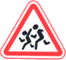
Дом культуры

Улица Мира

Школа

- движение детей (учеников) в (из)
образовательное учреждение

- движение транспортных средств

Викторовский филиал МБОУ Глубокинской школы Схема подхода детей к школе
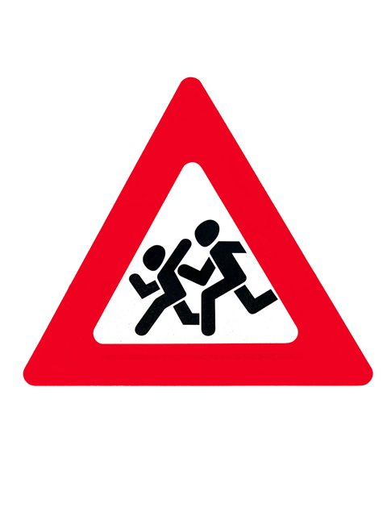

Стадион

Школа
- движение детей (учеников) в (из) образовательное учреждение
- движение транспортных средств

Здание Марковского филиала МБОУ Глубокинской школы находится на безопасном расстоянии от проезжей части дороги.

